Vòng đời servlet:
Init: sau khi servlet được nạp từ đĩa vào bộ nhớ
Service: chạy khi có request
Destroy: trước khi giải phóng bộ nhớ

Servlet làm việc với 2 nguồn:
Tham số và cookie (truyền từ máy client)

Chia sẻ dữ liệu:
Khu vực đặt dữ liệu: scope
Request: tạo trong servlet, dung trong jsp (servlet jsp chạy cùng 1lucs): những thành phần hoạt động trên cùng 1 request. Sau khi kết thúc -> tất cả trong request giải phóng hết
Session: trong cùng 1 phiên làm việc (dung riêng cho từng người)
Application: phạm vi toàn ứng dụng, dung chung cho tất cả mọi người, tồn tại suốt không giải phóng

Bộ lọc: tiền và hậu xử lý request, có thể tái sử dụng

Classes: sau khi export mới thấy: là src
War: ứng dụng weh
Jar: thư viện
Ear: enterprise javabean: dung cho ung dung lớn

Chép file war đã export vào apache tomecat-> webapps
Mua host: PA VietNam

Phải chuột My Computer -> Advanced -> Environmet Variable -> New 2 cái
JAVA_HOME : đường dẫn jdk
JRE_HOME: đường dẫn jre
Conf -> server -> edit -> replace -> 80 thay bằng 99
Vào bin -> startupv để mở, shutdown để tắt chứ ko tắt trực tiếp
http://localhost:9999/ServletJSP/login.php

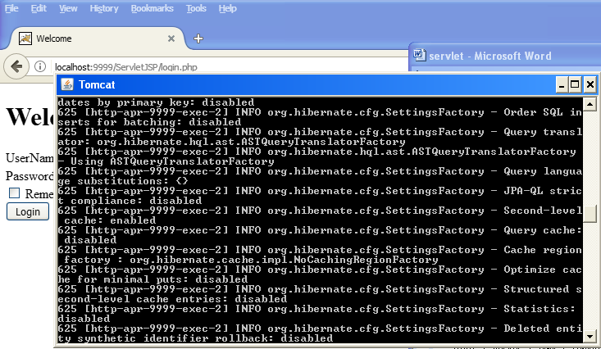

Tên thuộc tính trong jsp: model.image (getImage -> bỏ get, thường I)

